Вопрос 13
Применение первого начала термодинамики к различным изопроцессам.
Адиабатный процесс. Уравнение Пуассона.

Первый закон термодинамики
Количество теплоты, переданное системе при переходе из одного состояния в другое, равно сумме работы внешних сил и изменения внутренней энергии.

Изопроцесс — термодинамический процесс, при постоянной массе вещества и одном из макропараметров (объема, температуры, давления).
Рассмотрим три изопроцесса
Изотермический | Изотермический процесс — процесс изменения состояния ТД системы при постоянной температуре.  Количество теплоты, переданное системе при постоянной температуре, равно работе, совершенной газом
Изобарный | Изобарный процесс — процесс изменения состояния ТД системы при постоянном давлении.  Количество теплоты, переденное системе при постоянном давлении, равно произведению давления, изменения объема и половины увеличенного на два числа степеней свободы.
Изохорный | Изохорный процесс — процесс изменения состояния ТДС при постоянном объеме.  Количество теплоты, переденное системе при постоянном объеме равно произведению количества газа, универсальной газовой постоянной и половины числа степеней свободы.
Адиабатный | Адиабатный процесс — процесс изменения состояния ТДС без теплообмена с внешней средой.  Работа газа совершается за счет уменьшения внутренней энергии газа.  Рассморим резкое сжатие газа. Давление неизменно на малых участках.  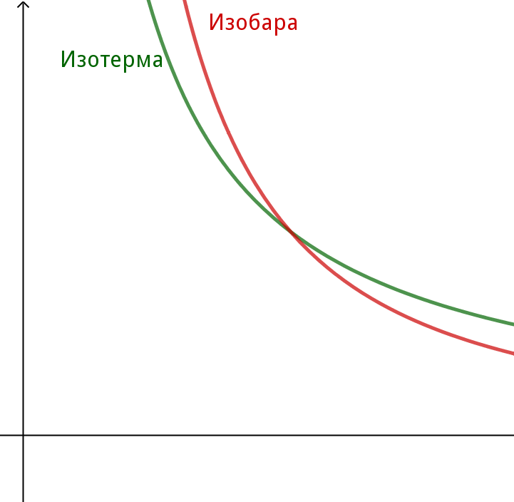
 | Уравнение Пуассона для адиабатного процесса | Угол наклона изотермв враз меньше, чем у адиабаты.

